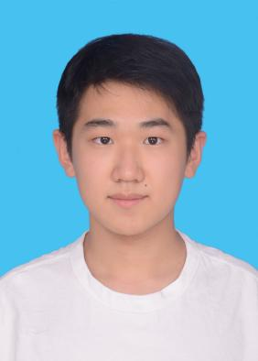

|  |
| --- |
|  |

应聘岗位：产品经理

**证书荣誉**

|  |  |
| --- | --- |
| APMCM亚太地区大学生数学建模竞赛三等奖 | 中国工程机器人大赛搬运工程项目三等奖 |
| 校学业奖学金 2次 | 精神文明建设先进个人 |
| 校优秀共青团干部 2次 | 校优秀学生干部 2次 |

APMCM亚太地区大学生数学建模 **2023**年**11**月 国际三等奖

对中国新能源汽车的发展进行分析、预测，分析新能源汽车对全球传统汽车工业、城市生态环境等影响。**负责收集我国新能源汽车相关数据，撰写论文，呈现结果**。采用灰色预测模型、线性回归等方法进行分析、建模，完成*Research on the development of NEEVs in China and some influencing factors*参赛论文。

中国工程机器人大赛暨国际公开赛 **2023**年**05**月 国家级三等奖

设计小型轮式机器人，模拟无人搬运车在自动化物流系统中的生产过程，实现比赛场地上五色物料的分拣搬运作业。**负责机器人算法设计和编程工作**。考虑理论情况下的最优路线和物块放置的精准度，使用Arduino语言进行开发并烧录进微控制器，对机器人活动进行控制。较好地解决了问题。

**实践经历**

国际学院团委学生兼职副书记2023.06--2024.06

* 组织开展2023年新生班级形象设计大赛，参赛班级56个。
* 贯彻落实上级关于深化学生会改革的相关要求，2023年度学院学生会工作“政治引领”分项排名全校第2。
* 深化共青团宣传思想文化工作，创新开展新媒体工作，公众号累计浏览量2万余次。
* 贯彻落实“全心全意服务同学”，聚焦急难愁盼，提升服务质量和水平。

国际学院团委组织部负责人2022.06--2023.06

* 处理新生团员团关系转接、毕业生学社衔接，覆盖团员550余人。
* 协助开展的主题团日《喜迎二十大，永远跟党走，奋进新征程——转变就业观念，提升就业能力，成就就业梦想》选入2022年度“十佳精品主题团日”名单。
* 参与组织重庆邮电大学第十七届田径运动会开幕式，获最佳组织奖。

蓝山工作室UI设计部设计师 2022.07--2023.04

* 参与重庆邮电大学校园服务小程序We重邮3.0登录、注册、课表、图书借用等页面设计。
* 参与重庆市辅导员素质能力大赛数字竞赛系统PC端登录、抽签结果的界面设计。

**在校经历**

本人为人细心，一丝不苟，能吃苦耐劳，工作脚踏实地。

**自我评价**

**重庆邮电大学 / 软件工程 / 本科学历** 2021.09--2025.06

**教育背景**

**黑昀熙**

**生日**：2002.12.19

**电话**：185 6399 3663

**现居：重庆市南岸区**

**邮箱**：heiyunxi@163.com